**EDA: INFLUENCIA DEL COVID EN EL IBEX35**

**Este proyecto se trata de un EDA desarrollado por Miguel Gil Jiménez como parte del curso de Data Science en The Bridge.**

1. **OBJETIVO**

**En este estudio se pretende investigar la influencia que ha tenido el COVID en el IBEX35 tanto de una forma general como en cada uno de los valores. Para ello estudiaremos detalladamente el impacto que tuvo el confinamiento en la bolsa y cómo fue su posterior desarrollo hasta la actualidad.**

1. **HIPÓTESIS**

**Es cierto que la pandemia produjo un gran descenso de los valores de mercado, sin embargo, no es el primer acontecimiento histórico que produce este tipo de fenómeno y se ha demostrado que a largo plazo se acaban recuperando los niveles precios al acontecimiento. Por lo tanto, ¿han recuperado ya los valores su situación Pre-Covid? Consideramos que sí, que ya se ha recuperado la normalidad o se está alcanzando en la actualidad, sin embargo procedemos a demostrar esta hipótesis mediante este EDA.**

1. **FUENTE DE DATOS**

**La fuente de datos usada para realizar este análisis es la de Yahoo Finance (**<https://es.finance.yahoo.com/>**). Para acceder a estos datos se ha hecho uso de una API llamada yfinance (**<https://pypi.org/project/yfinance/>**).**

1. **ANÁLISIS FRANJA DE CONFINAMIENTO**

**Al observar esta gráfica de la evolución de la suma de los precios de apertura de los valores del IBEX35 desde 2018 hasta 2023 podemos observar que en 2020 se produce una drástica caída del precio. Tal y como podíamos imaginar, esto es consecuencia del COVID, ya que el máximo del valor en 2020 se alcanza el 17/02/2020, coincidiendo 2 días antes la declaración de confinamiento en España.**

**El valor mínimo lo llega a alcanzar el 16/03/2020, cuando los valores parecen empezar a recuperarse hasta días de hoy. Esta caída de 1 mes supuso un decrecimiento del valor de precio de apertura del IBEX35 del -35,61%.**

**Si nos centramos en esta franja de fechas donde se produce la “caída pico” del IBEX35 provocada por el COVID podemos observar en qué porcentaje se reduce el precio de cada acción. Se cumple que en este mes, todos los valores disminuyen su precio, sin haber ninguno que aumente su valor. Se calcula en porcentaje, ya que al tener cada valor un precio considerablemente diferente las reducciones no serían proporcionales y por tanto no las podríamos comparar.**

**En el siguiente gráfico podemos observar esta caída por acción y la media de todas ellas. (-35,61%)**

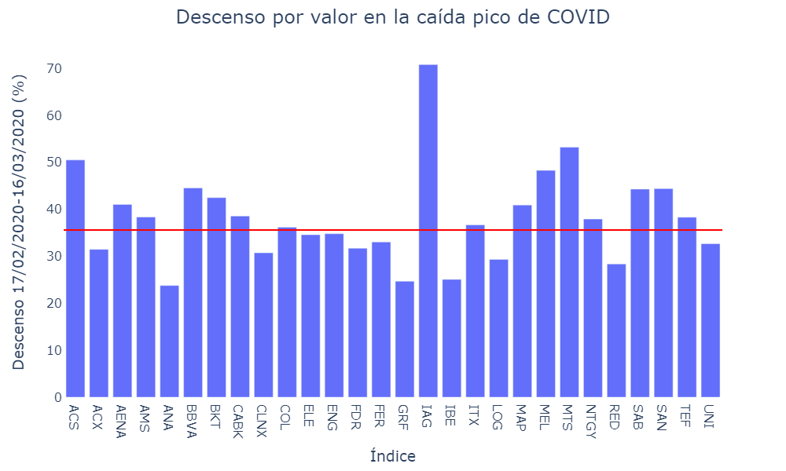

**Observando este gráfico llegamos a la conclusión de que hay un grupo de empresas cuyos valores disminuyen mucho menos que la media en la “caída pico” del COVID, mientras otras superan considerablemente la media como por ejemplo IAG con un 70,8% de pérdida.**

**Para intentar llegar a una conclusión de por qué cada una se comporta de esa forma, agrupamos cada uno de los valores según el sector al que se dedica.**

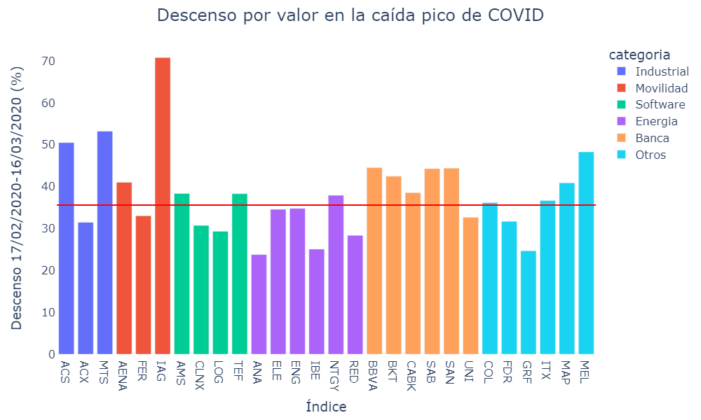

**Al observar el gráfico superior podemos concluir que el sector de la energía es el que menos sufre esta caída. En la categoría “Otros” se han agrupado el resto de empresas que no pertenecen a un sector de gran peso en el IBEX 35, no obstante es importante comentar que el valor “GRF”, el cual sufre una caída de tan solo 24,67% se dedica al sector farmacéutico y hospitalario. Esta puede ser la explicación, debido a la demanda de productos y servicios sanitarios durante la pandemia.**

**Observamos de nuevo que “IAG” es el valor que más disminuye durante esta caída, ya que pertenece al sector la movilidad, en concreto de la aviación, que se vio completamente paralizada por culpa del confinamiento mundial a causa del COVID.**

**En este gráfico se representan los sectores que más influyeron en la caída del IBEX35, categorizando por sector y dándole el mismo peso a todos, debido a que el sector de la Banca es el que más empresas tiene y por tanto el que más influye en proporción en los cambios totales del IBEX35. De este modo vemos de nuevo que la Movilidad es el sector más castigado, es decir, el que devolvería un peor resultado en caso de inversión, debido a las reducciones de movilidad al principio de la pandemia.**

**Por otro lado, los sectores del Software y la Energía fueron los más beneficiados en esta franja de tiempo, reduciéndose sus valores tan solo un 14,5% y 13% respectivamente.**

1. **ANÁLISIS EVOLUCIÓN HASTA LA ACTUALIDAD**

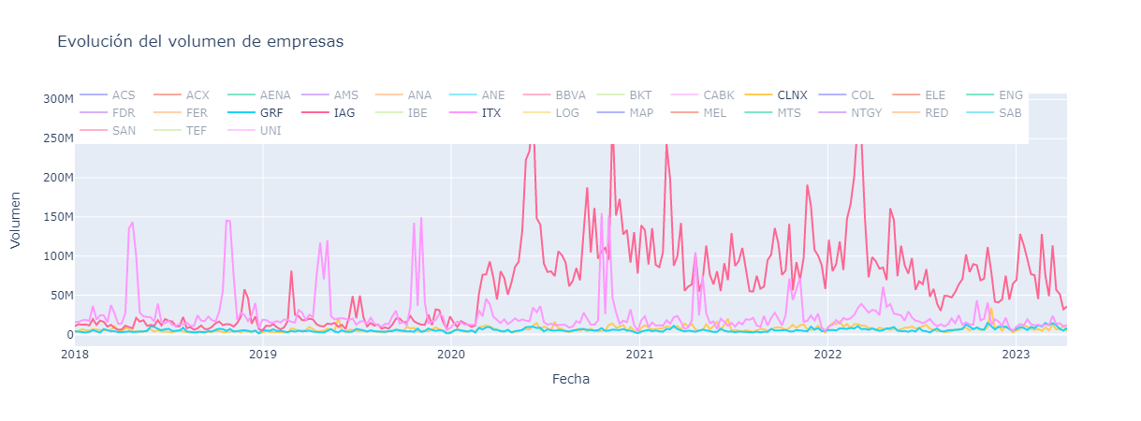

**En este gráfico podemos observar la evolución del volumen de los valores desde 2018 hasta 2023. Todos los valores siguen una distribución aproximadamente cíclica y bastante estable, sin embargo, al observar la evolución del volumen de “IAG”, podemos comprobar que se produce un cambio drástico en su tendencia que coincide con el inicio del confinamiento en España.**

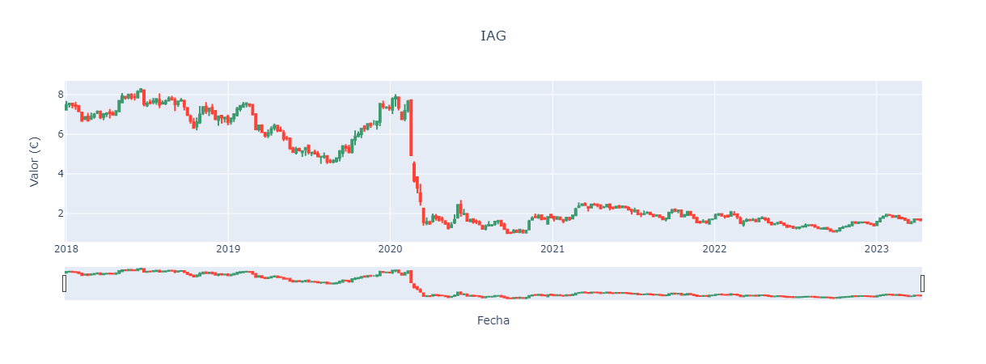

**El cambio de comportamiento del volumen confirma un cambio drástico del comportamiento de los usuarios con este valor. Por ello, si observamos el gráfico de evolución de velas de IAG, comprobamos que tras la caída del COVID no es capaz de recuperar su actividad anterior, sino que se queda estancado en mínimos históricos.**

**Una vez analizado IAG, si analizamos los demás valores, nos damos cuenta de que ninguno sufre un cambio tan repentino en el comportamiento del volumen, lo que puede significar que no han sufrido estancamientos o cambios de tendencias tan grandes como el del ejemplo anterior.**

**A continuación, exponemos varios ejemplos de evolución de los valores hasta la actualidad, demostrando que las acciones tienden a recuperar su valor pre-COVID, ya que tienen una tasa de ascenso media positiva.**

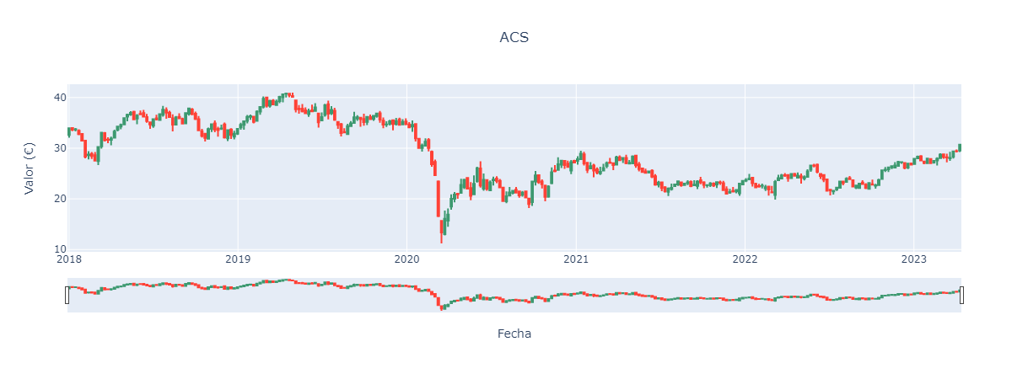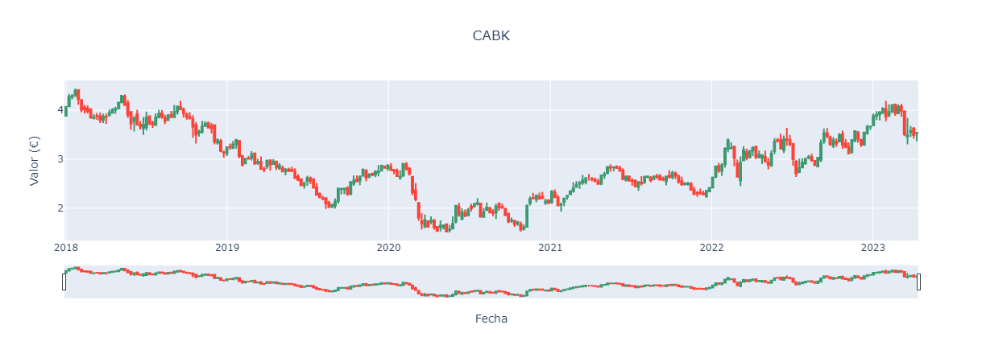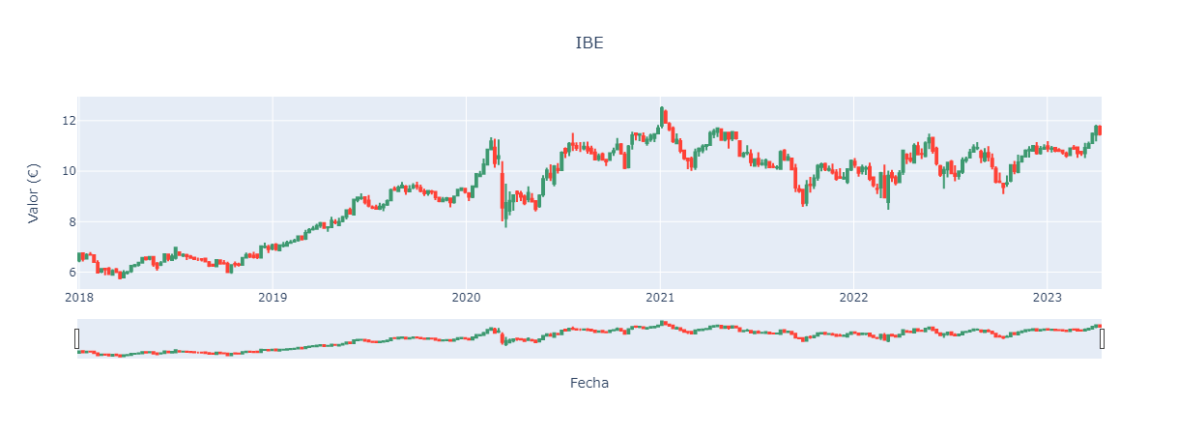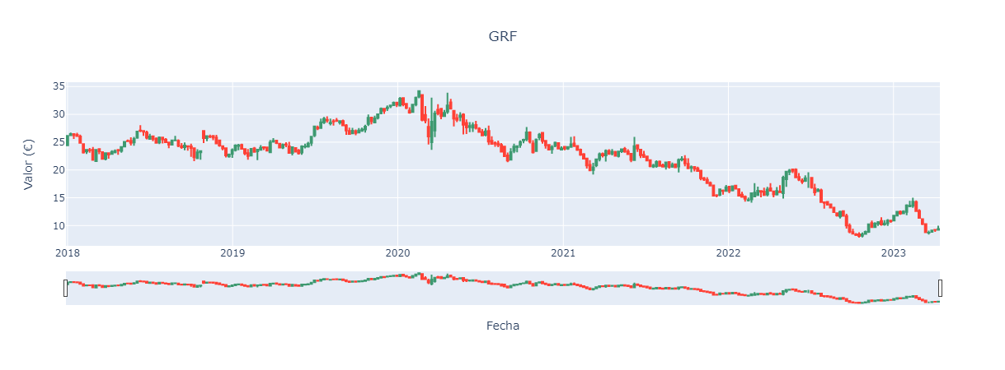

**Sin embargo, no se cumple en la totalidad de los casos. Por ejemplo, el caso de GRF, empresa especializada en el sector farmacéutico y hospitalario se encuentra actualmente en decadencia. Esto podría ser consecuencia de haber sido de las pocas empresas que se ha beneficiado directamente del COVID, provocando que al finalizar la pandemia se requiera menos de sus servicios/productos y su valor disminuya.**

**Como conclusión podemos decir que el descenso de la caída pico supuso un -35,61% pero desde el inicio de la caída hasta la actualidad se ha incrementado el precio un 0,64% lo que significa que el IBEX35 ya está recuperando su normalidad, sin embargo, si miramos la evolución de cada empresa desde el Covid individualmente y no como el conjunto del IBEX35, observamos que los resultados no son tan positivos. Por ello se puede decir, que el IBEX35 en su conjunto está recuperando su valor, sin embargo hay algunas empresas que se están beneficiando mucho y otras cuyo valor está estancado.**

